[475]Roteiro de Apresentação do Trabalho

Identificação
Título: Salas e-poupatempo – Inclusão digital por meio da realização de serviços públicos: uma forma de inclusão social
Nome da(s) instituição(ões) envolvida(s): Prodesp – Poupatempo
Nome dos integrantes da equipe: Vera Lúcia Tokairim, Álvaro Gregório, Carlos Torres, Iara Barbarian, Jair Vasconcelos, Américo C. dos Santos.
Categoria: Inclusão Digital
Tema (se aplicável):

Problema enfrentado ou oportunidade percebida
Descreva o que motivou a realização do projeto ou atividade e como foram diagnosticadas as necessidades que justificaram sua execução.

A criação das salas e-poupatempo foi motivada, basicamente, pela necessidade de promover a inclusão digital, trabalho a que o Governo do Estado já vinha se dedicando em outras frentes (Programa Acessa São Paulo, treinamento do funcionalismo etc.), e também para o desenvolvimento e adequação de serviços eletrônicos às necessidades reais dos cidadãos.

Segundo dados da DATAFOLHA, iBEST, iBrands, IBOPE and Nielsen Research Institutes, cerca de 23 milhões de brasileiros têm acesso à Internet. Isto é equivalente a 19% do total da população. Deste total, 9,5 milhões se conectam de suas casas, enquanto 8,3 milhões de seus ambientes de trabalho. Outros 9,5 milhões têm acessado a rede de locais públicos, enquanto 3,5 milhões estão on-line a partir de escolas e universidades.

Ainda de acordo com os resultados da Pesquisa do Perfil do Internauta Brasileiro, a região Sudeste é responsável por 23% dos acessos à Internet, ficando atrás apenas da região Sul, com 24%.

É importante ressaltar outro dado que mostra a distância do cidadão paulista do mundo da WEB. Apenas 4% das classes D e E tem acesso regular à Internet.

Com o rápido desenvolvimento dos recursos da Tecnologia de Informação e Comunicação, os órgãos públicos passaram a oferecer seus serviços por meio eletrônico. Aparentemente, essas implementações foram feitas visando os usuários das ferramentas de informática. Além disso, mesmo estando na vanguarda, prestando serviços eletrônicos, os órgãos públicos não dispunham de uma análise sobre a real funcionalidade, abrangência e credibilidade dos serviços oferecidos.

Com base neste panorama, as idéias de se implantar as estratégias, como as do Poupatempo presencial de

- disponibilizar e divulgar o acesso aos serviços (neste novo meio),
- educar os cidadãos (no uso dos recursos tecnológicos),
- agrupar os serviços públicos num só lugar (no mundo virtual),
- controlar, com rigor, a sua execução e a sua disponibilidade,
- acompanhar suas contingências e
- implementar otimizações em seus fluxos

foram debatidas na Superintendência do Poupatempo e algumas iniciativas foram planejadas e implementadas como um projeto piloto – o e-poupatempo – inicialmente na configuração de uma sala de acesso público à Internet, exclusivamente para acesso aos serviços de natureza pública, no escopo da inauguração do Posto Poupatempo Guarulhos, em setembro de 2002.

Este espaço passa a funcionar também, como um centro de observação, com o intuito de coletar informações a respeito dos usuários, bem como do uso dos serviços públicos na Internet, além de estimular sua demanda.

Solução adotada
Descreva os objetivos do projeto implementado e as atividades desenvolvidas. Indique qual foi o investimento necessário (incluindo recursos humanos, financeiros e materiais). Mencione também se houve dificuldades e como elas foram enfrentadas.
Sempre que possível inclua dados quantitativos e análises qualitativas. No caso de sistemas de informações acessíveis via Internet, forneça endereços e outras informações que permitam à Comissão Julgadora verificar as funcionalidades e o desempenho do sistema.
O objetivo do e-poupatempo é trazer os cidadãos, usuários dos serviços públicos do Poupatempo, para a utilização dos serviços eletrônicos de natureza pública, sob o estímulo, apoio e orientação de Atendentes devidamente treinados e, ao mesmo tempo, implantar mecanismos de observação de uso para a quantificação e avaliação das dificuldades e barreiras encontradas nesta interação.
Estas observações têm o objetivo de coletar informações do perfil dos cidadãos e do uso, como subsídio para que os órgãos e Secretarias ofereçam serviços realmente relevantes, de qualidade e ainda, atingir, de maneira mais eficaz, o público alvo destes provedores.

Uma grande pesquisa realizada na Internet para o levantamento de todos os serviços eletrônicos estaduais então disponíveis, além de reuniões e entrevistas com os responsáveis pelos sítios e serviços, serviram de base para fazer os preparativos para as primeiras ações do e-poupatempo.

O projeto foi conduzido inicialmente com o treinamento de quatro Atendentes e um Supervisor em todos os serviços estaduais levantados e, em alguns casos de serviços mais complexos, como por exemplo o Boletim de Ocorrência Eletrônico da Polícia Civil, foram realizados treinamentos no próprio órgão.

Como recorte de atendimento, definiu-se que o espaço seria utilizado exclusivamente para a realização de serviços de natureza pública, fossem eles estaduais, federais, municipais ou de utilidade pública oferecidos por entidades privadas.

Em dezembro de 2003, o Posto de Ribeirão Preto foi inaugurado e com ele, a segunda sala e-poupatempo. Em setembro de 2004, com a inauguração do Posto Campinas Shopping, passou a operar mais uma sala, além do atendimento na Unidade Móvel.

O planejamento para o levantamento e análise de dados necessitava de um embasamento científico, principalmente na área de usabilidade, o que levou à parceria com a FUSP (Fundação de Apoio à Universidade do Estado de São Paulo), mais precisamente com o LTS (Laboratório de Tecnologia de Software) da Escola Politécnica, e assim ao desenvolvimento de uma metodologia sólida de trabalho.

Esta metodologia, resumidamente, consiste em:

- Registro em planilhas de 100% dos atendimentos. Este planilhamento, exaustivamente praticado pelos Atendentes, proporcionou um volume significativo de registros que permitem verificar dados sobre a demanda dos serviços públicos eletrônicos, características de uso e um pouco do perfil dos cidadãos usuários,
- Questionários de pré e pós-atendimemto, permitindo uma amostra considerável do perfil do cidadão e de sua expectativa e satisfação com a utilização do serviço eletrônico,
- Diário de bordo, livro para registros em formato livre, está disponível aos Atendentes e Supervisores para anotações de quaisquer particularidades que não podem ser capturadas nas planilhas de atendimento ou nos questionários,
- Testes com cidadãos voluntários são realizados no LabIHC (Laboratório de Interação Homem-Computador) para a observação minuciosa das dificuldades e barreiras experimentadas pelos cidadãos.
- Inspeções de usabilidade, por meio de análises heurísticas, são realizadas em sítios e serviços públicos, com base nas técnicas conhecidas, como por exemplo, as de Jacob Nielsen , além das padronizadas pela ABNT 15250 e pela ISO 9241 e também nas heurísticas constantes nas Recomendações e-poupatempo de Usabilidade, produto desta metodologia.

O esforço conjunto desta parceria permitiu conhecer com maior profundidade o conceito de usabilidade na Internet e a partir daí, classificar as dificuldades observadas dentro de aspectos do uso, desde a simples operação do teclado até a impressão final do produto do serviço, passando por todos os obstáculos da interação, como por exemplo, o preenchimento de formulários.

Inevitavelmente, apresentou-se a necessidade de criarmos um ambiente – o LabIHC, no Posto Poupatempo Guarulhos, adequado para simulações de atendimento, aprimoramento das técnicas de observação, análise dos dados coletados nas salas de atendimento e análises criteriosas (inspeções) de sítios e serviços com o apoio de especialistas em usabilidade.

Neste espaço, o cidadão é convidado a participar de um experimento que consiste na simulação de um serviço, a partir de uma situação fictícia e com dados pessoais também fictícios, para avaliação.
Um especialista observa o cidadão e registra todos os procedimentos da execução do serviço, inclusive com registros de vídeo e áudio, de acordo com o objetivo do experimento.

Todo um protocolo de ética é obedecido, inclusive com a permissão por escrito, em que o cidadão se declara ciente de ser filmado e que estes registros só serão utilizados para fins da pesquisa para o e-poupatempo.

Nas análises de sítios e serviços eletrônicos do Governo do Estado de São Paulo, são empregadas heurísticas dos sistemas computacionais encontradas em literaturas especializadas, além de heurísticas próprias, obtidas a partir das observações das dificuldades do uso real nas salas e-poupatempo.

Recursos

- As salas e-poupatempo são compostas, em média, por:
- 7 posições de atendimento (mesa com microcomputador e acesso à Internet),
- uma posição com um microcomputador para Supervisão,
- dois ramais telefônicos para a confirmação de dados por parte do órgão responsável, como por exemplo, o Boletim de Ocorrência Eletrônico,
- uma impressora laser compartilhada para a finalização de alguns serviços que exigem registro em papel e
- 5 Atendentes e um Supervisor

No Poupatempo Móvel que circula a Grande São Paulo, o e-poupatempo atende os cidadãos na demanda de serviços públicos eletrônicos com:
- uma posição de atendimento,
- uma impressora e
- 2 Atendentes

A necessidade de confirmação de dados por telefone, é atendida pelos telefones da Administração desta Unidade.

- O LabIHC é composto por:
- 2 microcomputadores
- 2 câmeras de vídeo (WebCam)
- 1 microfone
- softwares específicos

Nova cultura de atendimento – Um desafio

A princípio, com uma simples solução com equipamentos para acesso público, tão difundida em cyber-cafés, lan-houses, infocentros etc, estabeleceu-se, dentro do Posto Poupatempo, uma curiosa situação de contraste cultural entre os Atendentes e os cidadãos. A cultura dentro dos Postos é a de que o cidadão é assistido, informado e tem todo o seu serviço realizado pelos funcionários.

A cultura adotada dentro destas salas e-poupatempo, é a de que o cidadão utilize, procure, realize, enfim, faça uso dos equipamentos, dos recursos, dos sítios e dos serviços, da forma mais autônoma possível.

Além de prover os mecanismos de acesso aos serviços públicos, outro objetivo primordial do e-poupatempo é de que os Atendentes e Orientadores assumam o papel de instrutores e divulgadores do uso das tecnologias e dos serviços eletrônicos.

Muito se discute e se observa para se estabelecer o limite da tentativa de se persuadir o cidadão mais resistente ao uso dos microcomputadores e da Internet. Até onde podemos insistir que “ele faça”? Qual o momento de parar de “tentar convencer” e fazer por ele? Qual é o momento anterior à “invasão” de sua vontade e liberdade?

Treinamentos e intervenções intensivas foram aplicados, principalmente pelo fato de que os Atendentes e Orientadores em sua ânsia de atender, colocavam-se na posição de “facilitador” e tomavam a frente do cidadão, fazendo o serviço por ele.

Aderência junto aos órgãos públicos

Trazer os responsáveis pelos sítios e serviços do Governo do Estado de São Paulo para a utilização destes espaços (salas e-poupatempo e LabIHC) e dos seus dados produzidos, foi sem dúvida, um desafio.

A elaboração de laudos contendo dados de uso e inspeções de alguns serviços de maior demanda das salas e-poupatempo, foram apresentados aos seus respectivos provedores, como primeiro passo para ilustrar a riqueza de informações que servem como subsídios para a melhoria dos serviços, sempre do ponto de vista do uso, por parte do cidadão.

A apresentação dos trabalhos e de sua metodologia para os membros do GSTIC (Grupo Setorial de Tecnologia de Informação e Comunicação) em setembro de 2003, proporcionou uma divulgação considerável e começou a despertar as diversas áreas do Governo.

Resultados

A tabela a seguir ilustra a forte demanda de serviços eletrônicos que a maioria dos cidadãos não conhecia e, por esforço de divulgação e orientação, passaram a utilizar.

Salas  e-poupatempo | Guarulhos | Ribeirão Preto | Campinas Shopping | Unidade Móvel | Total
Quantidade total de Atendimentos | 151.213 | 112.750 | 49.930 | 6.053 | 319.946
Tabela T1 – Quantidade de atendimentos de 02/07/2003 a 29/08/2005
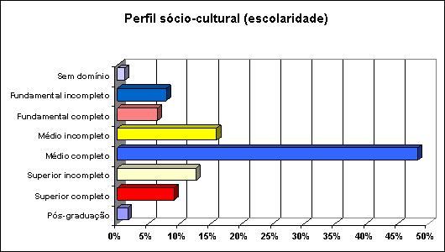
Os gráficos abaixo mostram dados sobre o perfil do cidadão freqüentador das salas e-poupatempo, usuário do Governo Eletrônico.

Predominância de cidadãos no ensino médio, devido à alta demanda de serviços de busca de emprego e concursos públicos.

Predominância de cidadãos sem renda, ou com renda até R$ 1500,00, o que também reflete a procura de serviços de busca de empregos e concursos públicos

A maior parte dos cidadãos é jovem e tem até 34 anos.

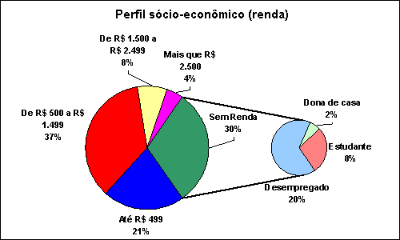
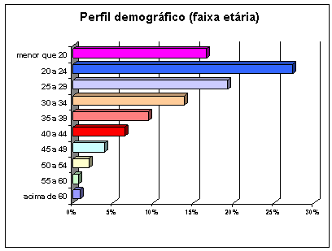
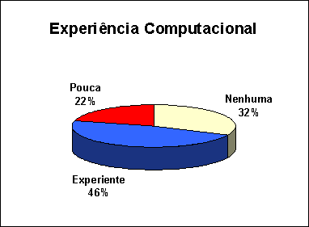
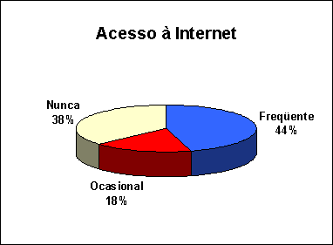

A maioria dos cidadãos apresenta pouca ou nenhuma experiência no uso dos computadores e no acesso à Internet, porém o número de cidadãos experientes e de acesso freqüente é alto.

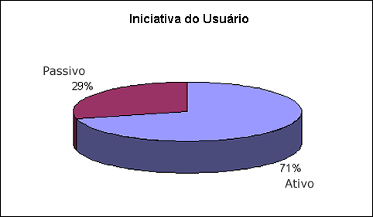

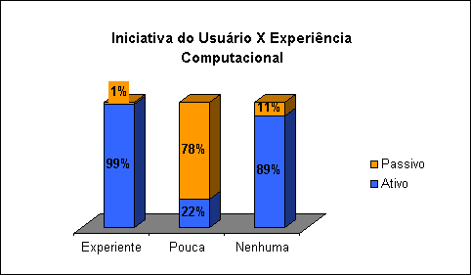

A grande maioria dos cidadãos toma a iniciativa de realizar o serviço desejado

Um dado relevante deste gráfico é que uma grande parte dos cidadãos com pouca ou nenhuma experiência, se demonstram ativos diante dos serviços eletrônicos. Isto com certeza se deve ao estímulo e orientação por parte dos Atendentes.

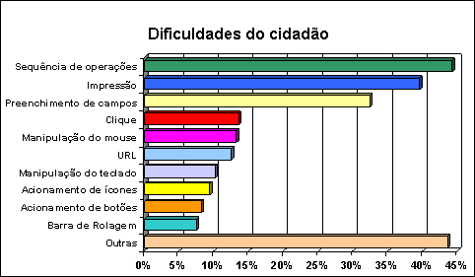

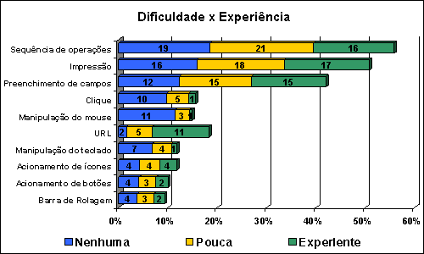
A maior parte dos usuários apresentam dificuldades na manipulação do micro e dos recursos básicos do sistema operacional. Observar também as dificuldades de preenchimento dos campos dos formulários dos serviços

Aqui, nota-se que há uma distribuição uniforme entre os cidadãos que têm nenhuma, pouca ou muita experiência, em relação à utilização dos serviços eletrônicos (três primeiras dificuldades apresentadas).

Outras informações e gráficos com análises dos dados podem ser encontradas no sítio do Poupatempo (www.poupatempo.sp.gov.br)

Características da iniciativa
- Relevância do trabalho – justifique a escolha do tema e da abordagem utilizada na seleção do objetivo.
Desde 1997 o Poupatempo tem criado e realizado inúmeras ações no sentido de estabelecer novos paradigmas na prestação dos serviços públicos. Muito se criou e se aprimorou para que o Padrão de Atendimento Poupatempo fosse reconhecido no âmbito de todas as esferas de governo, inclusive internacionalmente.

Prestar atendimento sem privilégios, incentivar a manifestação dos cidadãos, oferecer condições básicas de atendimento e fornecer informações precisas sobre todos os trâmites necessários para que o público usuário exerça sua cidadania, além de informar alternativas de atendimento em situações de contingência, são pontos que definem a linha de atuação do Programa Poupatempo e vem construindo um panorama amplamente aprovado pela população.
Programas de treinamentos periódicos para atendentes e orientadores, avaliações constantes dos fluxos de atendimento nos mais diversos serviços prestados, pesquisas de satisfação dos cidadãos usuários, são algumas das iniciativas do Programa Poupatempo que há 9 anos sustentam seu sucesso na prestação do serviço público.
Com a crescente utilização das Tecnologias de Informação e Comunicação, a prestação dos serviços públicos caminha, de maneira definitiva, para a Internet. Esta iniciativa é sem dúvida uma grande alavanca para a democratização da informação e do acesso aos serviços públicos, porém, muito precisa ser feito em vista da exclusão social e digital.
Aproveitar a oportunidade para incorporar estes conceitos do Padrão de Qualidade Poupatempo aos serviços eletrônicos e ao mesmo tempo, oferecer à população, condições e suporte aos acessos, nortearam as iniciativas do e-poupatempo, no que diz respeito também à inclusão digital.
- Caráter inovador – aponte os aspectos mais inovadores do trabalho apresentado.
Conhecer o perfil do usuário, bem como conhecer as suas dificuldades na execução dos serviços públicos eletrônicos, implementar as técnicas de avaliação de usabilidade, até então somente difundidas nos sítios de caráter comercial, estabeleceram uma nova ação, no sentido de direcionar os responsáveis por estes serviços, na criação de serviços mais acessíveis e eficazes ao público.

A criação do Laboratório de Interação Homem-Computador (LabIHC) com o foco voltado ao público “consumidor de serviços públicos”, foi uma ação pioneira dentro do setor público e que tem sido motivo de interesse de outras esferas do governo.
A parceria com a USP mostrou que a Academia pode e deve ser participativa nos trabalhos do Governo, realizando estudos profundos e avançados e ao mesmo tempo, oferecer resultados interessantes, rápidos e pragmáticos, além de transferir os conhecimentos a quem, efetivamente realizará os trabalhos.
As otimizações dos serviços em função das análises dos dados, seguida de novas avaliações que comprovam sua maior facilidade de utilização, mostram um processo cíclico de melhoria contínua, sempre focado no ponto de vista do cidadão.
Ainda em fase de testes no Posto Poupatempo Guarulhos, estamos implantando o “e-poupatempo ativo”, oferecendo e divulgando os serviços públicos eletrônicos aos cidadãos que circulam nas diversas áreas do Posto e aos que aguardam seus atendimentos em órgãos presencias.

Esta divulgação e forma de atendimento são proporcionadas por meio de um equipamento de acesso à Internet com tecnologia wireless, oferecida pela empresa parceira Intel. A experiência tem sido um sucesso entre os Atendentes e os cidadãos, que se surpreendem positivamente com a utilização destes recursos e dos serviços públicos eletrônicos.
Estudos estão sendo desenvolvidos na área de acessibilidade universal, os quais pretendem proporcionar estruturas de atendimento a cidadãos com necessidades especiais, além de avaliar os sítios e serviços públicos sob este aspecto. Estes estudos devem contar com a parceria de outras esferas de governo e serão integrados aos laudos e pareceres técnicos do LabIHC.
- Efetividade de resultados – indique quais foram os principais resultados alcançados e de que forma eles foram medidos.
A inclusão digital a partir dos serviços públicos tem sido uma gratificante experiência vivida nas salas e-poupatempo. Inúmeros cidadãos, que nunca haviam tido o contato com as ferramentas tecnológicas, passaram a ser freqüentadores assíduos do e-poupatempo e a partir deste primeiro contato, sentem-se mais à vontade para freqüentar outras salas de acesso público para fins particulares, como pesquisas escolares, pesquisas profissionais ou até na utilização do correio eletrônico e salas de bate-papo.

Menções registradas no Diário de Bordo pelos Atendentes, do tipo: “O momento em que mais me aproximo de uma coisa dessas, é quando limpo o micro do meu patrão” e “Nunca, nem sentei na frente”, são relativamente comuns e demonstram a distância dos cidadãos do mundo da tecnologia da informação e conseqüentemente dos serviços eletrônicos.

Outro tipo de situação curiosa, porém, claramente percebida é: “Estou com pressa”, “Vou demorar muito e o pessoal da fila vai ficar bravo”, ou ainda, a clássica, “Não trouxe meus óculos”, são declarações de cidadãos que se envergonham da sua distância da teleinformática e do mundo digital.

Nestes momentos, os atendentes conseguem, na maioria das vezes, fazer com que o cidadão ao menos sente a seu lado e acompanhe o desenrolar da execução do serviço ou na busca da informação.

O último “enter” ou o acionamento do “concluir / enviar” é incentivado nestes casos e, assim, o cidadão, na maioria das vezes, tem aí o seu primeiro contato com um micro. Por mais rápida e corriqueira que pareça esta situação, percebe-se o momento em que o cidadão desperta e transmite uma sensação de alegria e satisfação.

No dia-a-dia das salas de atendimento, cidadãos tornam-se freqüentadores e permanentes usuários dos serviços eletrônicos. Infelizmente este número se dá em muitas vezes, por conseqüência do uso dos serviços de busca de empregos e de concursos oferecidos pelos órgãos públicos. Por outro lado, a experiência positiva, alavancada pelo auxílio dos Atendentes, é responsável também por este retorno.

“Da próxima vez que eu vier aqui, vou fazer sozinho” é uma das manifestações mais relevantes que ocorre na sala e-poupatempo de Guarulhos. Apesar de simples, esta declaração retrata a quebra da barreira entre o cidadão e o mundo eletrônico, e mais ainda, demonstra a satisfação com o serviço realizado e que o nosso objetivo de torná-lo autônomo está funcionando.

Todas as experiências das salas de atendimento e-poupatempo em conjunto com as inspeções realizadas por especialistas do LabIHC, permitiram a elaboração do Manual e-poupatempo de Usabilidade – um conjunto de recomendações de usabilidade para serviços públicos transacionais. Este é um dos Manuais que apóiam a resolução CC9 de 25/02/2005 do Governo do Estado de São Paulo que estabelece normas e diretrizes para os sítios e serviços da WEB.

Laudos de inspeções de sítios e serviços já foram elaborados, como por exemplo: Boletim de Ocorrência Eletrônico, Detran, EMTU, Licenciamento Eletrônico de Veículos, CDHU, Agência Virtual da Sabesp, Cetesb, IPEM, além do sítio do Poupatempo e do Portal cidadão.sp.
- Possibilidade de multiplicação – inclua novas oportunidades de ações vislumbradas a partir do projeto.
Ainda neste ano, o e-poupatempo expandirá suas salas aos Postos Poupatempo de Santo Amaro, Itaquera, São Bernardo do Campo.
Em 2006, esta expansão deverá cobrir todos Postos já existentes, além dos Postos que serão inaugurados: Santos, Osasco, Bauru, São José do Rio Preto, Lapa e nas Unidades Móveis que circularão pela Grande São Paulo e pelo interior.
O modelo de sala e-poupatempo é perfeitamente adaptável a quaisquer soluções de locais de acesso público à Internet. A grande diferença deste tipo de atendimento é a necessidade do suporte dos Atendentes que atuam como divulgadores, orientadores e estimuladores do uso dos serviços eletrônicos e isto pode ser replicado em Infocentros, Telecentros e outras iniciativas das demais esferas do governo e de entidades privadas.
- Desenvolvimento de parcerias com outras entidades do setor público, social ou privado – identifique se foram realizadas parcerias e qual foi o arranjo institucional utilizado.
Como já foi colocado, o necessário embasamento científico para a realização dos trabalhos, motivou a bem sucedida parceria com a Escola Politécnica da USP, por meio de um contrato de consultoria, e proporcionou o desenvolvimento da metodologia de coleta e análise de dados, além da criação e operação do LabIHC.
Parcerias com entidades de caráter privado, por meio de termos regulatórios para exploração promocional, também têm se mostrado muito eficientes como soluções para implantações, readequações e inovações no atendimento aos cidadãos.
A primeira, com a Intel, proporcionou a readequação da sala e-poupatempo e do LabIHC no Posto Guarulhos com equipamentos de última geração, além de toda a ambientação futurista do espaço, o que tem atraído os cidadãos para conhecer os trabalhos e em conseqüência, os serviços eletrônicos.
Inovações como a coleta dos dados de atendimento por meio de Palms e o atendimento do “e-poupatempo ativo”, dentro do Posto, num ambiente wireless, também são frutos desta parceria.
A segunda, recentemente firmada com a AMD, está atualmente implantando a primeira sala de atendimento e-poupatempo na capital, no Posto Poupatempo Santo Amaro, com equipamentos específicos para acesso à Internet, coleta de dados e toda a ambientação do espaço.
Estas empresas têm como retorno a divulgação de suas marcas nos espaços dos Postos Poupatempo, e vinculam seu nome a um programa de grande aceitação junto à população.
A implementação de recursos tecnológicos para proporcionar acessibilidade universal a cidadãos com necessidades especiais, bem como a criação de metodologia de testes dos sítios e serviços públicos eletrônicos, têm despertado interesse de empresas privadas, de diversas entidades de ensino, além de setores públicos de outras esferas.
- Relação custo-benefício – analise a eficiência no aproveitamento dos recursos utilizados.
A eficiência dos trabalhos das salas e-poupatempo pode ser vista nos números de atendimentos realizados, conforme ilustrado na Tabela (T1). Os trabalhos de divulgação por parte dos Atendentes e Orientadores dos Postos têm sido fundamentais no crescimento do uso dos serviços eletrônicos do Governo do Estado de São Paulo.

O investimento necessário para a criação de uma sala de atendimento é relativamente pequeno, comparado ao custo de um Posto Poupatempo e, sem dúvida, tem atraído um número muito grande de cidadãos para as iniciativas dos programas de Governo Eletrônico.

É difícil mensurar a relação custo-benefício quando se fala em inclusão social e digital. Mesmo assim é perfeitamente claro que os investimentos utilizados em infra-estrutura, equipamentos, mobiliários e recursos humanos, são recompensados ao se presenciar e participar do momento em que o cidadão desperta para a cidadania, seja pelo primeiro contato com os equipamentos, pelo contato com o serviço eletrônico e ainda mais, quando se apresenta como voluntário para a realização de testes para o aprimoramento do Governo Eletrônico.
Por outro lado, a tarefa de funcionar como um observatório do uso e dos usuários dos serviços eletrônicos, proporciona um ganho enorme para as diversas Secretarias e para os Órgãos Públicos, que passam a contar com dados dos atendimentos, além de contar com análises de especialistas de usabilidade dos seus sítios e serviços eletrônicos.

Lições aprendidas
Descreva os principais aprendizados com o projeto, quais os fatores críticos que contribuíram para o sucesso da iniciativa e o que você aconselharia para quem fosse implementar um projeto semelhante.
Perceber que os cidadãos menos favorecidos podem ser usuários dos serviços eletrônicos, bastando para isso, proporcionar espaços e métodos adequados para o acesso, sem dúvida foi um dos mais relevantes aprendizados obtidos com a implantação das salas e-poupatempo.
Neste aspecto, a contribuição de maior relevância é o caráter didático e pedagógico assumido pelos Atendentes e Orientadores das salas e-poupatempo, no primeiro contato do cidadão com o meio eletrônico.
A parceria com as diversas áreas do Governo do Estado de São Paulo, com as entidades de ensino e pesquisa e as empresas privadas, é de extrema importância e podem proporcionar resultados efetivamente comprovados e bem aceitos pela população.

Resumo do trabalho
Inclua um resumo de até 600 caracteres (incluindo os espaços) do trabalho, citando seu objetivo geral, a solução adotada e o resultado alcançado.
O e-poupatempo participa na definição do modelo de serviços públicos eletrônicos do Estado, levando para o mundo virtual o Padrão de Qualidade Poupatempo.
Na linha de inclusão social e digital, salas de atendimento foram disponibilizadas para que os cidadãos, com o estímulo dos Atendentes, acessem estes serviços.
Estas salas funcionam também como observatórios do uso dos serviços e da população usuária e, em conjunto com as avaliações de usabilidade no LabIHC, proporcionam informações que contribuem para um processo contínuo de melhoria destes serviços, sempre sob a ótica do cidadão.

http://www.useit.com
www.mj.gov.br/sedh/ct/corde/dpdh/corde/ABNT/NBR15250.pdf
http://www.iso.org/iso/en/CatalogueDetailPage.CatalogueDetail?csnumber=16883&ICS1=13&ICS2=180&ICS3=

